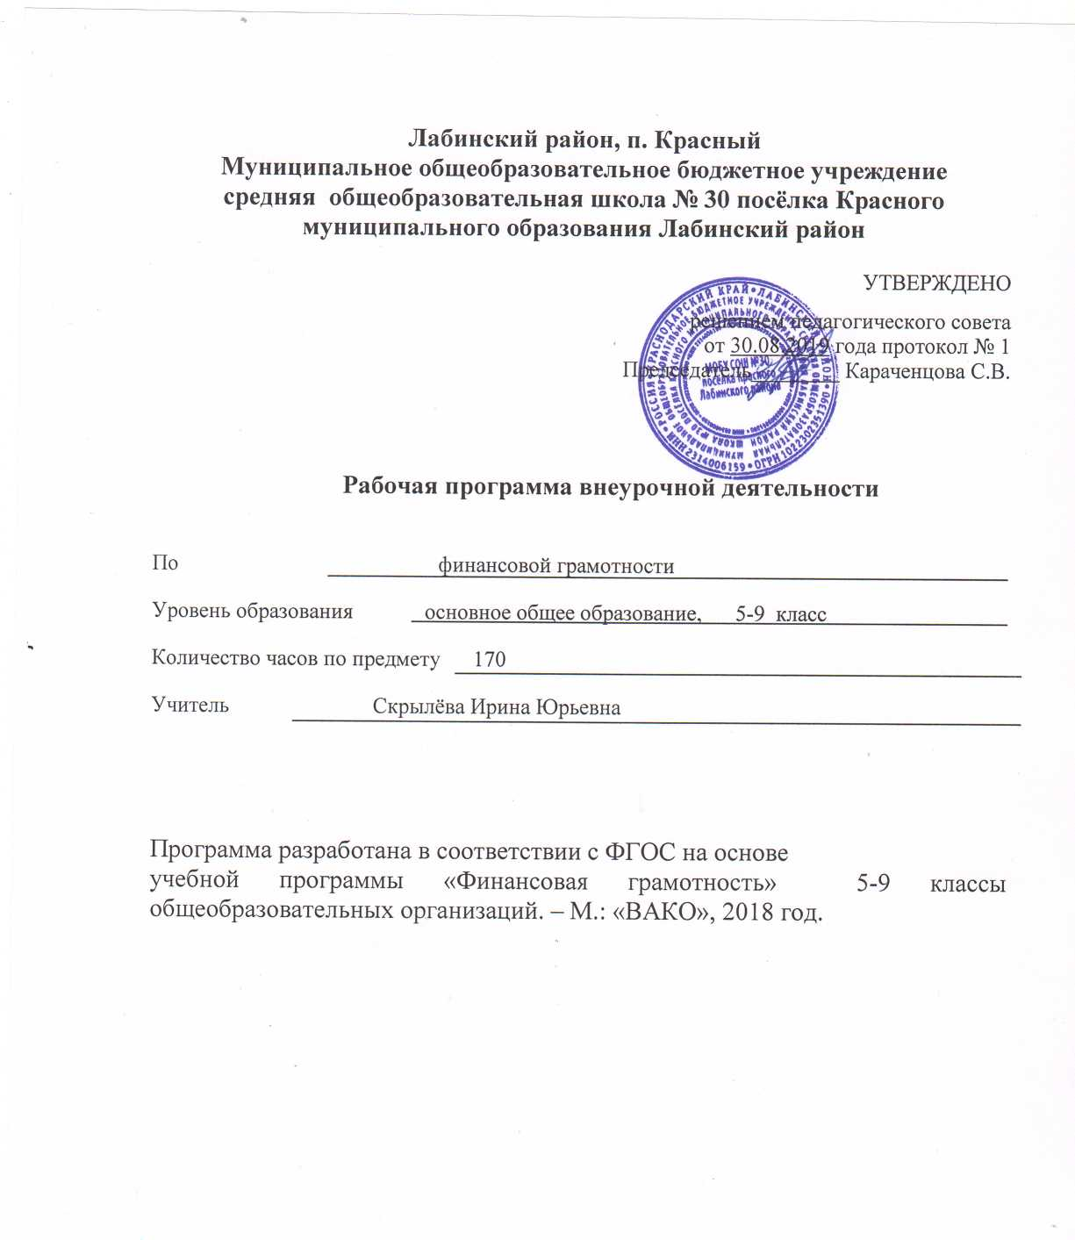

**Пояснительная записка**

Рабочая программа курса «Финансовая грамотность» разработана в соответствии с Федеральным государственным стандартом основного общего образования (далее – ФГОС ООО) и направлена на достижение планируемых результатов, обеспечивающих развитие личности подростков, на их мотивацию к познанию, на приобщение к общечеловеческим ценностям.

Программа соответствует примерной программе внеурочной деятельности (основное общее образование) и требованиям к дополнительным образовательным программам.

«Финансовая грамотность» является прикладным курсом, реализующим интересы обучающихся 5-7 классов в сфере экономики семьи. Курс рассчитан на 68 часов: 34 часа в 5-6 классах, 34 часа – 7 классе.

В 8-9 классах дети обучаются в возрасте 14-16 лет, когда с право­вой точки зрения они обретают часть прав и обязанностей, в том числе в финансовой сфере. Поэтому становится необходимым обучить подрост­ков тем умениям, которые будут нужны для оптимального поведения в современных условиях финансового мира.

Вместе с тем учащиеся 8-9 классов способны расширять свой кру­гозор в финансовых вопросах благодаря развитию общеинтеллектуаль­ных способностей, формируемых школой. Также в данном возрасте на­чинает осуществляться личностное самоопределение школьников, они переходят во взрослую жизнь, осваивая некоторые новые для себя роли взрослого человека. Поэтому в ходе обучения важно опираться на лич­ные потребности учащегося, не только формировать в нём умение дейст­вовать в сфере финансов, но и подключать внутренние механизмы само­определения школьника. Нужно научить его не бояться взрослой жизни и показать, что существуют алгоритмы действия в тех или иных ситуациях финансового характера. В то же время основным умением, формируе­мым у учащихся, является умение оценивать финансовую ситуацию, вы­бирать наиболее подходящий вариант решения проблемы семьи.

В данном курсе вопросы бюджетирования рассматриваются на бо­лее сложном уровне, нежели в предыдущих классах, исследуются вопро­сы долгосрочного планирования бюджета семьи и особое внимание уде­ляется планированию личного бюджета.

Значительное внимание в курсе уделяется формированию компе­тенции поиска, подбора, анализа и интерпретации финансовой инфор­мации из различных источников как на электронных, так и на бумажных носителях.

Большая часть времени отводится на практическую деятельность для получения опыта действий в расширенном круге (по сравнению с предыдущими классами) финансовых отношений.

**Место курса в образовательной системе:**

* курс может быть включен в вариативную часть основной общеобразовательной программы как курс внеурочной деятельности по научно-познавательному направлению;
* курс может быть использован как программа дополнительного образования подростков в общеобразовательной организации;
* курс может быть использован как программа дополнительного образования в образовательных организациях дополнительного образования детей, где она является основной (Порядок организации и осуществления образовательной деятельности по дополнительным общеобразовательным программам, утвержденный Приказом Миноборнауки России от 29.08.2013 №1008), а также в иных организациях, имеющих соответствующие лицензии (п. 5 ст. 31 Федерального закона от 29.12.2012 № 273 – ФЗ «Об образовании в Российской Федерации»)

**Цели изучения курса «Финансовая грамотность»:**

* удовлетворение познавательных потребностей обучающихся в области финансов, формирование активной жизненной позиции, основанной на приобретённых знаниях, умениях и способах финансово грамотного поведения;
* приобретение опыта в сфере финансовых отношений в семье; применение полученных знаний и умений для решения элементарных вопросов в области экономики семьи; развитие собственной финансовой грамотности и выработка экономически грамотного поведения, а также способов поиска и изучения информации в этой области;
* воспитание интереса учащихся к дальнейшему получению знаний в сфере финансовой грамотности, к учебно-исследовательской и проектной деятельности в области экономики семьи.
* формирование основ финансовой грамотности у учащихся 8-9 классов, предполагающей освоение базовых финансо­во-экономических понятий, являющихся отражением важнейших сфер финансовых отношений, а также практических умений и компетенций, позволяющих эффективно взаимодействовать с широким кругом фи­нансовых институтов, таких как банки, валютная система, налоговый ор­ган, бизнес, пенсионная система и др.

**Основные содержательные линии курса «Финансовая грамотность»:**

* деньги, их история, виды, функции;
* семейный бюджет;
* экономические отношения семьи и государства;
* человек и финансовые организации;
* собственный бизнес.

Освоение содержания курса опирается на межпредметные связи с такими учебными предметами, как математика, история, технология, география, обществознание и литература. Это предполагает конструирование экономических задач и включение их в курс математики, работу на различных уроках с таблицами, графиками, диаграммами, содержащими простую финансовую информацию. Эффективным средством формирования финансовой грамотности являются межпредметные проекты, например: «Банк и его услуги», «Смета подготовки ребенка к началу учебного года», «Расходы на проведение праздника (школьного, семейного, государственного, профессионального)» и т.д.

Учебные материалы и задания подобраны в соответствии с возрастными особенностями детей и включают:

* задачи с элементарными денежными расчетами;
* кейсы по экономике семьи;
* игры, практические задания по работе с простой финансовой информацией;
* построение графиков и диаграмм;
* мини-исследования и проекты в области экономических отношений в семье и обществе.

В процессе изучения курса формируются умения и навыки работы с текстами, таблицами, схемами, а также навыки поиска, анализа и предоставления информации и публичных выступлений, проектной работы и работы в малых группах.

**Планируемые результаты обучения**

**Личностные результаты (личностные характеристики и установки) изучения курса «Финансовая грамотность»:**

* осознание себя как члена семьи, общества и государства, понимание экономических проблем семьи и участие в их обсуждении, понимание финансовых связей семьи и государства;
* овладение начальными навыками адаптации в мире финансовых отношений: сопоставление доходов и расходов, расчет процентов, сопоставление доходности вложений на простых примерах;
* проявление самостоятельности и личной ответственности за своё финансовое поведение, планирование собственного бюджета, предложение вариантов собственного заработка;
* умение сотрудничать со взрослыми и сверстниками в игровых и реальных экономических ситуациях, участвовать в решении вопроса, каким должен быть семейный бюджет, вести диалог об особых жизненных ситуациях и их влиянии на благосостояние семьи и достигать обоюдного взаимопонимания;
* понимание необходимости собственной финансовой грамотности и мотивации к её развитию.
* сформированность ответственности за принятие решений в сфе­ре личных финансов;
* готовность пользоваться своими правами в финансовой сфере и исполнять возникающие в связи с взаимодействием с финансовыми ин­ститутами обязанности;
* сформированность ответственности за принятие решений в сфере личных финансов;
* готовность пользоваться своими правами в финансовой сфере и исполнять обязанности, возникающие в связи с взаимодействием с различными финансовыми институтами;
* готовность и способность к финансово-экономическому образованию и самообразованию во взрослой жизни;
* мотивированность и направленность на активное и созидательное участие в социально-экономической жизни общества;
* заинтересованность в развитии экономики страны, в благополучии и процветании своей Родины.

**Метапредметные результаты изучения курса «Финансовая грамотность»:**

*Познавательные*

* использование различных способов поиска, сбора, обработки, анализа, организации, передачи и интерпретации простой финансовой информации, содержащейся на специализированных интернет – сайтах, в газетах и журналах, на основе проведения простых опросов и интервью;
* умение представлять результаты анализа простой финансовой и статической информации в зависимости от поставленных задач в виде таблицы, схемы, графика, диаграммы, в том числе диаграммы связей;
* выполнение логических действий сравнения преимуществ и недостатков разных видов денег, доходов и расходов, возможностей работы по найму и ведения собственного бизнеса, анализ информации о средней заработной плате в регионе проживания, об основных статьях расходов россиян, о ценах на товары и услуги, об уровне безработицы, о социальных выплатах, о банковских услугах для частных лиц, о валютных курсах;
* установление причинно-следственных связей между уплатой налогов и созданием общественных благ обществом, между финансовым поведением человека и его благосостоянием;
* построение рассуждений-обоснований (от исходных посылок к суждению и умозаключению);
* умению производить расчеты на условных примерах, в том числе с использованием интернет - калькуляторов, рассчитывать доходы и расходы семьи, величину подоходного налога и НДС, проценты по депозитам и кредитам, проводить расчёты с валютными курсами;
* владение базовыми предметными и межпредметными понятиями (финансовая грамотность, финансовое поведение, статистические данные, простая финансовая информация, учебный проект в области экономики семьи, учебное исследование экономических отношений в семье и обществе).
* сформированность умения анализировать проблему и опреде­лять финансовые и государственные учреждения, в которые необходимо обратиться для их решения;
* владение умением поиска различных способов решения финан­совых проблем и их оценки;
* владение умением осуществлять краткосрочное и долгосрочное планирование поведения в сфере финансов;
* сформированность умения устанавливать причинно-следствен­ные связи между социальными и финансовыми явлениями и процессами;
* умение осуществлять элементарный прогноз в сфере личных фи­нансов и оценивать свои поступки;
* сформированность коммуникативной компетенции:
* вступать в коммуникацию со сверстниками и учителем, понимать и продвигать предлагаемые идеи;
* анализировать и интерпретировать финансовую информацию из различных источников;
* социальными и финансовыми явлениями и процессами.

*Регулятивные*

* анализ достигнутых и планирование будущих образовательных результатов по финансовой грамотности, постановка цели деятельности на основе определенной проблемы экономики семьи, экономических отношений в семье и обществе и существующих возможностей;
* самостоятельное планирование действий по изучению экономики семьи, экономических отношений в семье и обществе, финансовых вопросов, в том числе в области распоряжения личными финансами;
* проявление познавательной и творческой инициативы в примени полученных знаний и умений для решения элементарных вопросов в области личных и семейных финансов;
* контроль и самоконтроль, оценка, взаимооценка и самооценка выполнения действий по изучению экономики семьи, экономических отношений в семье и обществе, а также их результатов на основе выработанных критериев;
* применение приёмов саморегуляции для достижения эффектов успокоения, восстановления и активизации;
* самостоятельное планирование действий по изучению финансовых вопросов, в том числе в области распоряжения личными финансами.

*Коммуникативные*

* умение осуществлять учебное сотрудничество и совместную деятельность с учителем и сверстниками при подготовке учебных проектов, решении кейсов по элементарным вопросам экономики семьи, проведении исследований экономических отношений в семье и обществе;
* работая индивидуально и в группе, договариваться о распределении функций и позиций в совместной деятельности, находить общее решение и разрешать конфликты на основе согласования позиций и учёта интересов сторон;
* умение формулировать, аргументировать и отстаивать своё мнение;
* умение осознанно использовать речевые средства в соответствии с задачей коммуникации (обоснование, объяснение, сравнение, описание), создавать и представлять результаты учебных проектов в области экономике семьи, исследований экономических отношений в семье и обществе, формировать портфолио по финансовой грамотности;
* умение использовать информационно-коммуникационные технологии для решения учебных и практических задач курса «Финансовая грамотность»;
* умение вступать в коммуникацию со сверстниками и учителем, понимать и продвигать предлагаемые идеи;
* формирование собственного отношения к различным финансовым проблемам (управление личными финансами, семейное бюджетирование, финансовые риски, сотрудничество с финансовыми организациями и т.д.);
* умение анализировать и интерпретировать финансовую информацию, полученную из различных источников, различать мнение (точку зрения), доказательство (аргумент), факты.

**Предметные результаты изучения курса «Финансовая грамотность»:**

* владение базовыми предметными понятиями: потребность, обмен, блага, деньги, товар, услуга, семейный бюджет, особая жизненная ситуация, страхование, налоги, социальное пособие, банк, виды вкладов, инвестиционный фонд, доходчивость, сбережения, бизнес, валюта, валютный курс;
* понимание основных принципов экономической жизни общества: представление о роли денег в семье и обществе, о причинах и последствиях изменения доходов и расходов семьи, о роли государства в экономике семьи;
* использование приемов работы с простой финансовой и статистической информацией, её осмысление, проведение простых финансовых расчетов;
* применение навыков и умений решения типичных задач в области семейной экономики: знание источников доходов и направлений расходов семьи и умение составлять простой семейный бюджет, знание направлений инвестирования и способов сравнения результатов на простых примерах;
* умение делать выводы и давать обоснование оценки экономических ситуаций на простых примерах;
* определение элементарных проблем в области семейных финансов и нахождение путей их решения;
* расширение кругозора в области экономической жизни общества и активизация познавательного интереса к изучению общественных дисциплин;

**Требования к предметным результатам освоения курса:**

* владение понятиями: деньги и денежная масса, покупательная способность денег, человеческий капитал, благосостояние семьи, про­фицит и дефицит семейного бюджета, банк, инвестиционный фонд, фи­нансовое планирование, форс-мажор, страхование, финансовые риски, бизнес, валюта и валютный рынок, прямые и косвенные налоги, пенси­онный фонд и пенсионная система;
* владение знанием:
* структуры денежной массы
* структуры доходов населения страны и способов её определения
* зависимости уровня благосостояния от структуры источников до­ходов семьи
* статей семейного и личного бюджета и способов их корреляции
* основных видов финансовых услуг и продуктов, предназначен­ных для физических лиц
* возможных норм сбережения
* способов государственной поддержки в случаях попадания в сложные жизненные ситуации
* видов страхования
* видов финансовых рисков
* способов использования банковских продуктов для решения сво­их финансовых задач
* способов определения курса валют и мест обмена
* способов уплаты налогов, принципов устройства пенсионной си­стемы в РФ.

Структура Курса.

* Курс финансовой грамотности в 8-9 классах состоит из пяти разделов. Каждый раздел имеет целостное, законченное содержание: изучается определённая сфера финансовых отношений и определён­ный круг финансовых задач, с которыми сталкивается человек в своей практической жизни. Изучение каждого раздела заканчивается прове­дением контрольного мероприятия.

**Тематическое планирование**

|  |  |  |  |  |  |  |
| --- | --- | --- | --- | --- | --- | --- |
| **Раздел** | | **Кол-во часов** | **Темы** | **Кол-во часов** | | **Основные виды деятельности обучающихся (на уровне универсальных действий)** |
| **5-6 класс** | | | | | | |
| **Введение в курс «Финансовая грамотность»** | | **4** | Почему важно развивать свою финансовую грамотность | 1 | | **Личностные:**  осознание себя как члена семьи, общества и государства, понимание экономических проблем семьи и участие в их обсуждении, понимание финансовых связей семьи и государства;  овладение начальными навыками адаптации в мире финансовых отношений: сопоставление доходов и расходов, расчет процентов, сопоставление доходности вложений на простых примерах;  проявление самостоятельности и личной ответственности за своё финансовое поведение, планирование собственного бюджета, предложение вариантов собственного заработка;  умение сотрудничать со взрослыми и сверстниками в игровых и реальных экономических ситуациях, участвовать в решении вопроса, каким должен быть семейный бюджет, вести диалог об особых жизненных ситуациях и их влиянии на благосостояние семьи и достигать обоюдного взаимопонимания;  понимание необходимости собственной финансовой грамотности и мотивации к её развитию.  **Метапредметные:**  использование различных способов поиска, сбора, обработки, анализа, организации, передачи и интерпретации простой финансовой информации, содержащейся на специализированных интернет – сайтах, в газетах и журналах, на основе проведения простых опросов и интервью;  умение представлять результаты анализа простой финансовой и статической информации |
| От чего зависит благосостояние семьи | 1 | |
| Учимся оценивать финансовое поведение людей | 1 | |
| Учимся оценивать своё финансовое поведение. | 1 | |
| **Доходы и расходы семьи** | | **18** | Деньги: что это такое | 1 | |
| Учебные мини-проекты «Деньги» | 1 | |
| Из чего складываются доходы семьи | 1 | |
| Учимся считать семейные доходы | 1 | |
| Как открыть собственный бизнес | 1 | |
| Исследуем доходы семьи | 1 | |
| Учебные мини-проекты «Доходы семьи» | 1 | |
| Человек и финансовые организации | 1 | |
| Как появляются расходы семьи | 1 | |
| Учимся считать семейные расходы | 1 | |
| Исследуем расходы семьи | 1 | |
| Учебные мини-проекты «Расходы семьи» | 1 | |
| Как сформировать семейный бюджет | 1 | |
| Ролевая игра «Семейный совет по составлению бюджета» | 1 | |
| Экономические отношения семьи и государства | 1 | |
| Учебный мини-проект «Семейный бюджет» | 1 | |
| Обобщение результатов изучения модуля 1 | 1 | |
| Презентация портфолио «Доходы и расходы семьи» | 1 | |
| **Риски потери денег и имущества и как человек может от этого защититься** | | **12** | Почему возникают риски потери денег и имущества и как от этого защититься | 1 | |
| Что такое страхование и для чего оно необходимо | 1 | |
| Виды и классификация страховых компаний | 1 | |
| Что и как можно страховать | 1 | |
| Ролевая игра «Страхование» | 1 | |
| Исследуем, что застраховано в семье и сколько это стоит | 1 | |
| Как определить надежность страховых компаний | 1 | |
| Как работает страховая компания | 1 | | выполнение логических действий сравнения преимуществ и недостатков разных видов денег, доходов и расходов, возможностей работы по найму и ведения собственного бизнеса, анализ информации о средней заработной плате в регионе проживания |
| Для чего нужны страховые компании | 1 | |
| Учебные мини-проекты «Страхование» | 1 | |
| Обобщение результатов изучения модуля 2 | 1 | |
| Презентация портфолио «Риски потери денег и имущества и как человек может от этого защититься» | 1 | |
| **7 класс** | | | | | | |
| **Человек и государство: как они взаимодействуют».** | | **16** | Могут ли люди быть финансово независимыми от государства | 1 | | установление причинно-следственных связей между уплатой налогов и созданием общественных благ обществом, между финансовым поведением человека и его благосостоянием;  построение рассуждений-обоснований (от исходных посылок к суждению и умозаключению);  умению производить расчеты на условных примерах, в том числе с использованием интернет - калькуляторов, рассчитывать доходы и расходы семьи, величину подоходного налога и НДС, проценты по депозитам и кредитам, проводить расчёты с валютными курсами;  владение базовыми предметными и межпредметными понятиями (финансовая грамотность, финансовое поведение, статистические данные, простая финансовая информация, учебный проект в области экономики семьи, учебное исследование экономических отношений в семье и обществе).  **Предметные:**  владение базовыми предметными понятиями: потребность, обмен, блага, деньги, товар, услуга, семейный бюджет, особая жизненная ситуация, страхование, налоги, социальное пособие, банк, виды вкладов, инвестиционный фонд, доходчивость, сбережения, бизнес, валюта, валютный курс;  понимание основных принципов экономической жизни общества: представление о роли денег в семье и обществе, о причинах и последствиях изменения доходов и расходов семьи, о роли государства в экономике семьи;  использование приемов работы с простой финансовой и статистической информацией, её осмысление, проведение простых финансовых расчетов;  применение навыков и умений решения типичных задач в области семейной экономики. |
| Что такое налоги и почему их надо платить | 1 | |
| Какие бывают налоги | 1 | |
| Учимся считать налоги | 1 | |
| Ролевая игра «Считаем налоги семьи» | 1 | |
| Сравниваем налоги граждан разных стран | 1 | |
| Исследуем, какие налоги платит семья и что получает от государства | 1 | |
|  | Как работает налоговая служба | 1 | |
| Учебные мини-проекты «Налоги» | 1 | |
| Что такое социальные пособия и какие они бывают | 1 | |
| Учимся находить информацию на сайте Фонда социального страхования РФ | 1 | |
| Ролевая игра «Оформляем социальное пособие» | 1 | |
| Исследуем, какие социальные пособия получают люди | 1 | |
| Учебные мини-проекты «Социальные пособия» | 1 | |
| Обобщение результатов изучения модуля 3 | 1 | |
| Презентация портфолио «Человек и государство: как они взаимодействуют» | 1 | |
| **Услуги финансовых организаций и собственный бизнес** | | **17** | Для чего нужны банки | 1 | |
| Почему хранить сбережения в банке выгоднее, чем дома | 1 | |
| Какие бывают вклады | 1 | |
| Что такое кредиты и надо ли их брать | 1 | |
| Изучаем сайт Центрального банка РФ | 1 | |
| Исследуем, какими банковскими услугами пользуется семья | 1 | |
| Как избежать финансовых потерь и увеличить доходы | 1 | |
| Как работает банк | 1 | |
| Учебные мини-проекты «Банковские услуги для семьи» | 1 | |
| Что мы знаем о бизнесе | 1 | |
| Как открыть фирму | 1 | |
| Для чего нужны бизнес-инкубаторы | 1 | |
| Ролевая игра «Открываем фирму» | 1 | |
| Что такое валюта и для чего она нужна | 1 | |
| Учимся находить информацию о курсах валют и их изменениях | 1 | |
| Обобщение результатов изучения модуля 4 | 1 | |
| Презентация портфолио «Услуги финансовых организаций и собственный бизнес» | 1 | |
| **Заключение** | | **1** | Обобщение результатов изучения курса «Финансовая грамотность» | 1 | |
| Итого: |  | |
| **8 класс** | | | | | | |
| **Управление денежными средствами семьи** | | **9** | Деньги: что это такое | 1 | | сформированность ответственности за принятие решений в сфе­ре личных финансов;  готовность пользоваться своими правами в финансовой сфере и исполнять возникающие в связи с взаимодействием с финансовыми ин­ститутами обязанности. |
| Что может происходить с деньгами и как это влияет на финансы вашей семьи | 1 | |
| Какие бывают источники доходов | 1 | |
| От чего зависят личные и семейные доходы | 1 | |
| Как контролировать семейные расходы и зачем это делать | 1 | |
| Учебные мини-проекты «Контролируем семейные расходы» | 1 | |
| Что такое семейный бюджет и как его построить | 1 | |
| Как оптимизировать семейный бюджет | 1 | |
| сформированность умения анализировать проблему и опреде­лять финансовые и государственные учреждения, в которые необходимо обратиться для их решения;  владение умением поиска различных способов решения финан­совых проблем и их оценки;  владение умением осуществлять краткосрочное и долгосрочное планирование поведения в сфере финансов;  сформированность умения устанавливать причинно-следствен­ные связи между социальными и финансовыми явлениями и процессами;  умение осуществлять элементарный прогноз в сфере личных фи­нансов и оценивать свои поступки;  сформированность коммуникативной компетенции:  вступать в коммуникацию со сверстниками и учителем, понимать и продвигать предлагаемые идеи;  анализировать и интерпретировать финансовую информацию из различных источников.  сформированность ответственности за принятие решений в сфе­ре личных финансов;  готовность пользоваться своими правами в финансовой сфере и исполнять возникающие в связи с взаимодействием с финансовыми ин­ститутами обязанности. |
|  | |
| Обобщение результатов работы , представление проектов, тестовый контроль | 1 | |
| **Способы повышения семейного благосостояния** | | **6** | Для чего нужны финансовые организации | 1 | |
| Как увеличить семейные доходы с использованием финансовых организаций | 1 | |
| Для чего необходимо осуществлять финансовое планирование | 1 | |
| Как осуществлять финансовое планирование на разных жизненных этапах | 1 | |
| Представление проектов | 1 | |
| Обобщение результатов работы, выполнение тренировочных заданий, тестовый контроль | 1 | |
| **Риски в мире денег** | | **6** | Особые жизненные ситуации: рождение ребёнка, потеря кормилица | 1 | |
| Особые жизненные ситуации: болезнь, потеря работы, природные и техногенные катастрофы | 1 | |
| Чем поможет страхование | 1 | |
| Какие бывают финансовые риски | 1 | |
| Что такое финансовые пирамиды | 1 | |
| Представление проектов, выполнение тренировочных заданий, тестовый контроль | 1 | |
| **Семья и финансовые организации: как сотрудничать без проблем** | | **8** | Что такое банк и чем он может быть полезен | 1 | |
| Польза и риски банковских карт | 1 | |
| Что такое бизнес | 1 | |
| Как создать своё дело | 1 | |
| Что такое валютный рынок и как он устроен | 1 | |
| Можно ли выиграть, размещая сбережения в валюте | 1 | |
| Представление проектов | 1 | |
| Обобщение результатов работы, выполнение тренировочных заданий, тестовый контроль | 1 | |
| **Человек и государство: как они взаимодействуют** | | **5** | Что такое налоги и зачем их платить | 1 | |
| Какие налоги мы платим | 1 | |
| Что такое пенсия и как сделать её достойной | 1 | |
| Представление проектов | 1 | |
| Итоговый контроль знаний | 1 | |
|  | |  | **Итого:** | **34** | |  |
| **9 класс** | | | | | | |
| **Управление денежными средствами семьи** | **5** | | **Тема 1. Происхождение денег** | | **1** | сформированность ответственности за принятие решений в сфе­ре личных финансов;  готовность пользоваться своими правами в финансовой сфере и исполнять возникающие в связи с взаимодействием с финансовыми ин­ститутами обязанности;  сформированность умения анализировать проблему и опреде­лять финансовые и государственные учреждения, в которые необходимо обратиться для их решения;  владение умением поиска различных способов решения финан­совых проблем и их оценки;  владение умением осуществлять краткосрочное и долгосрочное планирование поведения в сфере финансов;  сформированность умения устанавливать причинно-следствен­ные связи между социальными и финансовыми явлениями и процессами;  умение осуществлять элементарный прогноз в сфере личных фи­нансов и оценивать свои поступки;  сформированность коммуникативной компетенции:  вступать в коммуникацию со сверстниками и учителем, понимать и продвигать предлагаемые идеи;  анализировать и интерпретировать финансовую информацию из различных источников.  сформированность ответственности за принятие решений в сфе­ре личных финансов;  готовность пользоваться своими правами в финансовой сфере и исполнять возникающие в связи с взаимодействием с финансовыми ин­ститутами обязанности. |
| Деньги. Что может происходить с ними и как это влияет на финансы вашей семьи. | | 1 |
| **Тема 2. Источники денежных средств семьи** | | **1** |
| Источники доходов: личные и семейные. | | 1 |
| **Тема 3. Контроль семейных доходов.** | | **1** |
| Как контролировать семейные расходы и зачем это делать. | | 1 |
| **Тема 4. Построение семейного бюджета.** | | **2** |
| Что такое семейный бюджет. Как его построить и оптимизировать. | | 1 |
| Обобщение результатов работы, представление проектов, тестовый контроль. | | 1 |
| **Способы повышения семейного благосостояния** | **3** | | **Тема 5. Способы увеличения семейных доходов с использованием услуг финансовых организаций** | | **1** |
| Для чего нужны финансовые организации. | | 1 |
| **Тема 6. Финансовое планирование как способ повышения финансового благосостояния.** | | **2** |
| Как осуществлять финансовое планирование на разных жизненных этапах. | | 1 |
| Обобщение результатов работы, выполнение тренировочных заданий, тестовый контроль | | 1 |
| **Риски в мире денег** | **3** | | **Тема 7. Особые жизненные ситуации и как с ними справляться.** | | **1** |
| Особые жизненные ситуации. Чем поможет страхование | | 1 |
| **Тема 8. Финансовые риски.** | | **2** |
| Финансовые риски. Финансовые пирамиды | | 1 |
| Представление проектов, выполнение тренировочных заданий, тестовый контроль | | 1 |
| **Семья и финансовые организации: как сотрудничать без проблем** | **4** | | **Тема 9. Банки и их роль в жизни семьи.** | | **1** |
| Что такое банк. Польза и риски банковских карт. | | 1 |
| **Тема 10. Собственный бизнес.** | | **1** |
| Что такое бизнес. Как создать своё дело. | | 1 |
| **Тема 11. Валюта в современном мире.** | | **2** |
| Валютный рынок и его устройство. Сбережения в валюте. | | 1 |
| Обобщение результатов работы, выполнение тренировочных заданий, тестовый контроль | | 1 |
| **Человек и государство: как они взаимодействуют** | **2** | | **Тема 12. Налоги и их роль в жизни семьи.** | | **1** |
| Налоги и их виды. | | 1 |  |
| **Тема 13. Пенсионное обеспечение и финансовое благополучие в старости.** | | **1** |
| Что такое пенсия и как сделать её достойной. Итоговый контроль знаний | | 1 |
|  | | **Итого:** | | **17** |  |

**Содержание курса**

* 1. **КЛАССЫ**

**Введение в курс «Финансовая грамотность» (4 часа)**

Почему важно развивать свою финансовую грамотность. От чего зависит благосостояние семьи.Учимся оценивать финансовое поведение людей.Учимся оценивать своё финансовое поведение.

**Доходы и расходы семьи (18 часов)**

Деньги: что это такое.Учебные мини-проекты «Деньги».Из чего складываются доходы семьи.Учимся считать семейные доходы.Как открыть собственный бизнес.Исследуем доходы семьи.Учебные мини-проекты «Доходы семьи». Как появляются расходы семьи.Учимся считать семейные расходы.Исследуем расходы семьи.Учебные мини-проекты «Расходы семьи».Человек и финансовые организации.Как сформировать семейный бюджет.Ролевая игра «Семейные советы по составлению бюджета».Экономические отношения семьи и государстваУчебные мини-проекты «Семейный бюджет». Обобщение результатов изучения модуля 1.Презентация портфолио «Доходы и расходы семьи».

**Риски потери денег и имущества и как человек может от этого защититься.**

1. **асов)**

Почему возникают риски потери денег и имущества и как от этого защитится.Что такое страхование и для чего оно необходимо.Что и как можно страховать.Ролевая игра «Страхование».Исследуем, что застраховано в семье и сколько это стоит.Как определить надёжность страховых компаний.Как работает страховая компания.Виды и классификация страховых компанийДля чего нужны страховые компании.Учебные мини-проекты «Страхование». Обобщение результатов изучения модуля 2.Презентация портфолио «Риски потери денег и имущества и как человек может от этого защититься».

**7 КЛАСС**

**Человек и государство: как они взаимодействуют». (16 часов)**

Могут ли люди быть финансово независимыми от государства.Что такое налоги и почему их надо платить.Какие бывают налоги.Учимся считать налоги.Ролевая игра «Считаем налоги семьи».Сравниваем налоги граждан страны.Исследуем, какие налоги платит семья и что получает от государства.Как работает налоговая служба.Учебные мини-проекты «Налоги». Что такое социальные пособия и какие они бывают.Учимся находить информацию на сайте Фонда социального страхования РФ.Ролевая игра «Оформляем социальные пособия».Исследуем, какие социальные пособия получают люди.Учебные мини-проекты «Социальные пособия». Обобщение результатов изучения модуля 3.Презентация портфолио 2. Человек и государство: как они взаимодействуют».

**Услуги финансовых организаций и собственный бизнес (17 часов)**

Для чего нужны банки.Почему хранить сбережения в банке выгоднее, чем дома.Какие бывают вклады.Что такое кредиты и надо ли их брать.Изучаем сайт Центрального банка РФ.Исследуем, какими банковскими услугами пользуется семья.Как избежать финансовых потерь и увеличить доходы.Как работает банк.Учебные мини-проекты «Банковские услуги для семьи».Что мы знаем о бизнесе.Как открыть фирму.Для чего нужны бизнес-инкубаторы.Ролевая игра «Открываем фирму»Что такое валюта и для чего она нужна.Учимся находить информацию о курсах валют и их изменениях.Обобщение результатов изучения модуля 4.Презентация портфолио «Услуги финансовых организаций и собственный бизнес».Обобщение результатов изучения курса «Финансовая грамотность». Итоговая проверочная работа по курсу.

**8-9 КЛАСС**

**Управление денежными средствами семьи (9 часов)**

Деньги: что это такое. Что может происходить с деньгами и как это влияет на финансы вашей семьи. Какие бывают источники доходов. От чего зависят личные и семейные доходы. Как контролировать семейные расходы и зачем это делать. Учебные мини-проекты «Контролируем семейные расходы» .Что такое семейный бюджет и как его построить. Как оптимизировать семейный бюджет. Обобщение результатов работы, представление проектов, тестовый контроль

**Способы повышения семейного благосостояния (6 часов).**

Для чего нужны финансовые организации. Как увеличить семейные доходы с использованием финансовых организаций. Для чего необходимо осуществлять финансовое планирование. Как осуществлять финансовое планирование на разных жизненных этапах. Представление проектов. Обобщение результатов работы, выполнение тренировочных заданий, тестовый контроль

**Риски в мире денег (6 часов)**

Особые жизненные ситуации: рождение ребёнка, потеря кормилица. Особые жизненные ситуации: болезнь, потеря работы, природные и техногенные катастрофы. Чем поможет страхование. Какие бывают финансовые риски.Что такое финансовые пирамиды. Представление проектов, выполнение тренировочных заданий, тестовый контроль.

**Семья и финансовые организации: как сотрудничать без проблем (8 часов)**

Что такое банк и чем он может быть полезен. Польза и риски банковских карт. Что такое бизнес. Как создать своё дело. Что такое валютный рынок и как он устроен. Можно ли выиграть, размещая сбережения в валюте. Представление проектов. Обобщение результатов работы, выполнение тренировочных заданий, тестовый контроль.

**Человек и государство: как они взаимодействуют (5 часов).**

Что такое налоги и зачем их платить. Какие налоги мы платим. Что такое пенсия и как сделать её достойной. Представление проектов. Итоговый контроль знаний.

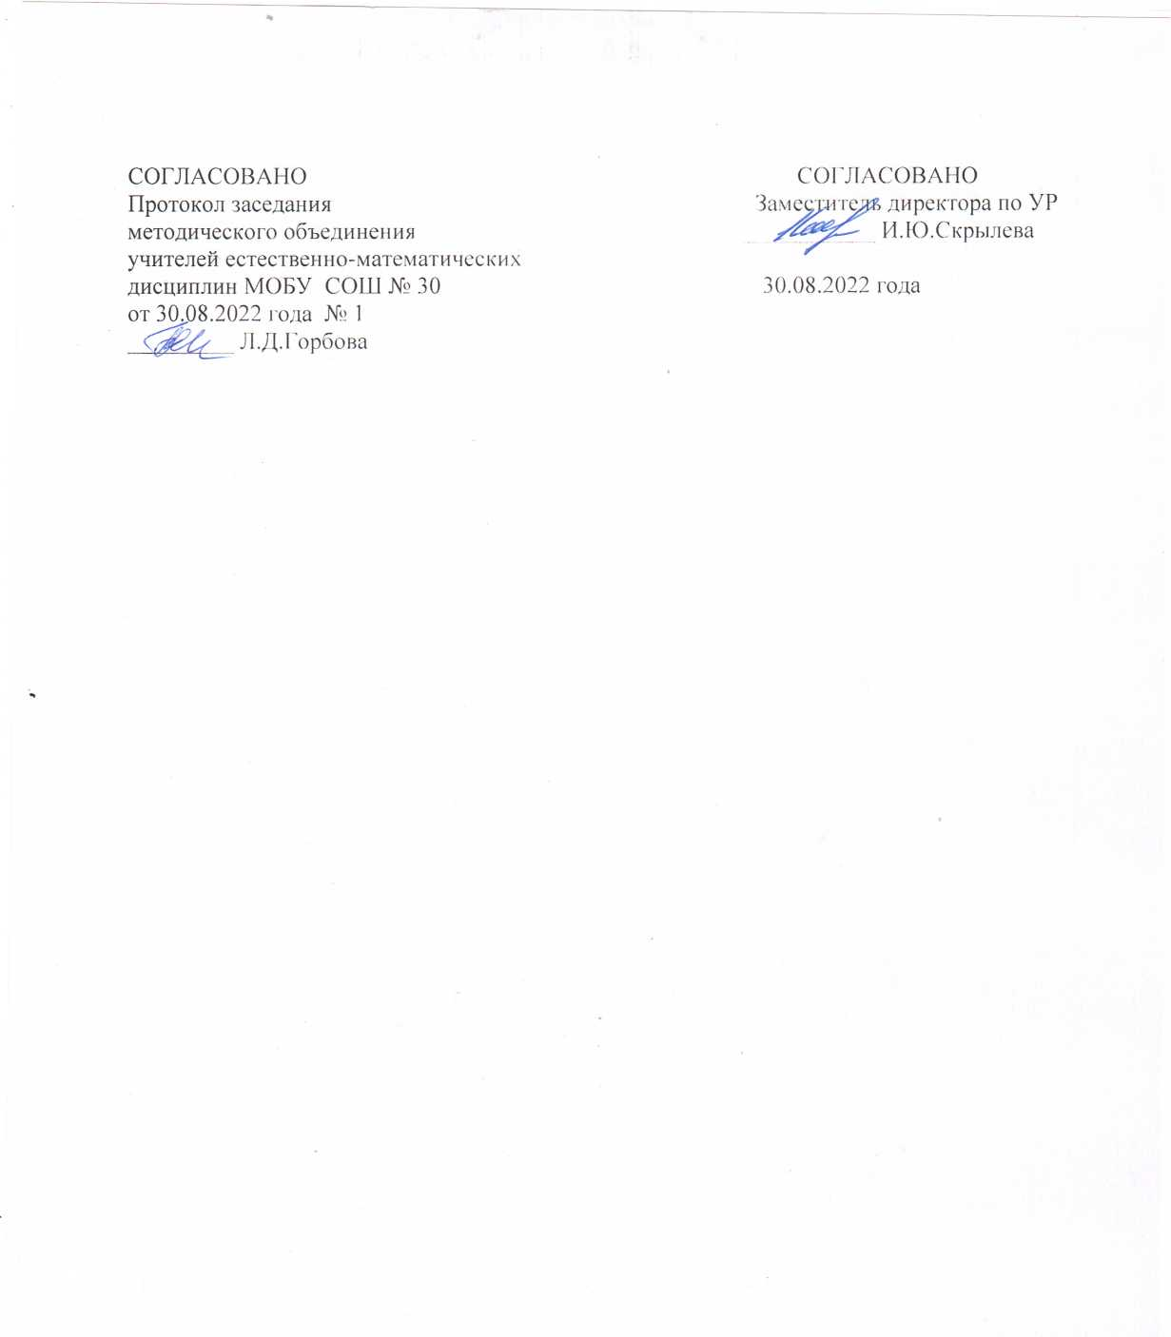

СОГЛАСОВАНО

Заместитель директора по УР

____________ Назаренко И.В.

«30» августа 2022 года

Лабинский район

Муниципальное общеобразовательное бюджетное учреждение

средняя общеобразовательная школа № 30 имени участника Великой Отечественной войны, "Заслуженного учителя школы РСФСР"

Владимира Вячеславовича Вяхирева поселка Красного

муниципального образования Лабинский район

КАЛЕНДАРНО-ТЕМАТИЧЕСКОЕ ПЛАНИРОВАНИЕ

**по финансовой грамотности**

Класс 6

Учитель Сухорукова Т.В.

Количество часов: всего 34 часа; в неделю 1 час;

Планирование составлено на основе рабочей программы по финансовой грамотности (основное общее образование): сост. Скрылёва И.Ю., утвержденной педагогическим советом МОБУ СОШ № 30 им. В.В.Вяхирева поселка Красного Лабинского района (протокол от 30.08.2021 г. № 1)

В соответствии с федеральным государственным образовательным стандартом основного общего образования (приказ Министерства образования и науки Российской федерации от 17 декабря 2010, № 1897, с изменениями)

УМК: Игорь Липсиц, Елена Вигдорчик. Финансовая грамотность 5-7 классы. Учебное пособие общеобразовательных организаций. – М.: ООО «ВАКО», 2018.

**Календарно- тематическое планирование с определением основных видов учебной деятельности**

**Календарно-тематическое планирование по финансовой грамотности в 6 классе.**

**Авторы учебника:** **И. Липсиц, Е.Вигдорчик 5-7 классы. Учебное пособие для ОО: М., «ВАКО», 2018.**

|  |  |  |  |  |  |  |
| --- | --- | --- | --- | --- | --- | --- |
| Номер  Урока | Содержание  (разделы, темы) | Количество  часов | Даты  проведения | | Оборудование | Основные виды учебной деятельности (УУД) |
| план | факт |
|  | **Введение в курс «Финансовая грамотность»** | **4** |  |  |  | осознание себя как члена семьи, общества и государства, понимание экономических проблем семьи и участие в их обсуждении, понимание финансовых связей семьи и государства;  овладение начальными навыками адаптации в мире финансовых отношений: сопоставление доходов и расходов, расчет процентов, сопоставление доходности вложений на простых примерах;  проявление самостоятельности и личной ответственности за своё финансовое поведение, планирование собственного бюджета, предложение вариантов собственного заработка;  умение сотрудничать со взрослыми и сверстниками в игровых и реальных экономических ситуациях, участвовать в решении вопроса, каким должен быть семейный бюджет, вести диалог об особых жизненных ситуациях и их влиянии на благосостояние семьи и достигать обоюдного взаимопонимания;  понимание необходимости собственной финансовой грамотности и мотивации к её развитию;  сформированность ответственности за принятие решений в сфе­ре личных финансов;  готовность пользоваться своими правами в финансовой сфере и исполнять возникающие в связи с взаимодействием с финансовыми ин­ститутами обязанности;  сформированность ответственности за принятие решений в сфере личных финансов;  готовность пользоваться своими правами в финансовой сфере и исполнять обязанности, возникающие в связи с взаимодействием с различными финансовыми институтами;  готовность и способность к финансово-экономическому образованию и самообразованию во взрослой жизни;  мотивированность и направленность на активное и созидательное участие в социально-экономической жизни общества;  заинтересованность в развитии экономики страны, в благополучии и процветании своей Родины.  использование различных способов поиска, сбора, обработки, анализа, организации, передачи и интерпретации простой финансовой информации, содержащейся на специализированных интернет – сайтах, в газетах и журналах, на основе проведения простых опросов и интервью;  умение представлять результаты анализа простой финансовой и статической информации в зависимости от поставленных задач в виде таблицы, схемы, графика, диаграммы, в том числе диаграммы связей;  выполнение логических действий сравнения преимуществ и недостатков разных видов денег, доходов и расходов, возможностей работы по найму и ведения собственного бизнеса, анализ информации о средней заработной плате в регионе проживания, об основных статьях расходов россиян, о ценах на товары и услуги, об уровне безработицы, о социальных выплатах, о банковских услугах для частных лиц, о валютных курсах;  установление причинно-следственных связей между уплатой налогов и созданием общественных благ обществом, между финансовым поведением человека и его благосостоянием;  построение рассуждений-обоснований (от исходных посылок к суждению и умозаключению);  умению производить расчеты на условных примерах, в том числе с использованием интернет - калькуляторов, рассчитывать доходы и расходы семьи, величину подоходного налога и НДС, проценты по депозитам и кредитам, проводить расчёты с валютными курсами;  владение базовыми предметными и межпредметными понятиями (финансовая грамотность, финансовое поведение, статистические данные, простая финансовая информация, учебный проект в области экономики семьи, учебное исследование экономических отношений в семье и обществе).  сформированность умения анализировать проблему и опреде­лять финансовые и государственные учреждения, в которые необходимо обратиться для их решения;  владение умением поиска различных способов решения финан­совых проблем и их оценки;  владение умением осуществлять краткосрочное и долгосрочное планирование поведения в сфере финансов;  сформированность умения устанавливать причинно-следствен­ные связи между социальными и финансовыми явлениями и процессами;  умение осуществлять элементарный прогноз в сфере личных фи­нансов и оценивать свои поступки;  сформированность коммуникативной компетенции:  вступать в коммуникацию со сверстниками и учителем, понимать и продвигать предлагаемые идеи;  анализировать и интерпретировать финансовую информацию из различных источников;  знакомство с социальными и финансовыми явлениями и процессами.  анализ достигнутых и планирование будущих образовательных результатов по финансовой грамотности, постановка цели деятельности на основе определенной проблемы экономики семьи, экономических отношений в семье и обществе и существующих возможностей;  самостоятельное планирование действий по изучению экономики семьи, экономических отношений в семье и обществе, финансовых вопросов, в том числе в области распоряжения личными финансами;  проявление познавательной и творческой инициативы в примени полученных знаний и умений для решения элементарных вопросов в области личных и семейных финансов;  контроль и самоконтроль, оценка, взаимооценка и самооценка выполнения действий по изучению экономики семьи, экономических отношений в семье и обществе, а также их результатов на основе выработанных критериев;  применение приёмов саморегуляции для достижения эффектов успокоения, восстановления и активизации;  самостоятельное планирование действий по изучению финансовых вопросов, в том числе в области распоряжения личными финансами.  анализ достигнутых и планирование будущих образовательных результатов по финансовой грамотности, постановка цели деятельности на основе определенной проблемы экономики семьи, экономических отношений в семье и обществе и существующих возможностей;  самостоятельное планирование действий по изучению экономики семьи, экономических отношений в семье и обществе, финансовых вопросов, в том числе в области распоряжения личными финансами;  проявление познавательной и творческой инициативы в примени полученных знаний и умений для решения элементарных вопросов в области личных и семейных финансов;  контроль и самоконтроль, оценка, взаимооценка и самооценка выполнения действий по изучению экономики семьи, экономических отношений в семье и обществе, а также их результатов на основе выработанных критериев;  применение приёмов саморегуляции для достижения эффектов успокоения, восстановления и активизации;  самостоятельное планирование действий по изучению финансовых вопросов, в том числе в области распоряжения личными финансами.  владение базовыми предметными понятиями: потребность, обмен, блага, деньги, товар, услуга, семейный бюджет, особая жизненная ситуация, страхование, налоги, социальное пособие, банк, виды вкладов. |
| 1. | Почему важно развивать свою финансовую грамотность | 1 | 07.09. |  | Словари, схема,  Презентация |
| 2. | От чего зависит благосостояние семьи | 1 | 14.09. |  | ПК, Интернет |
| 3. | Учимся оценивать финансовое поведение людей | 1 | 21.09. |  | Словари, презентация |
| 4. | Учимся оценивать своё финансовое поведение. | 1 | 28.09. |  | Словари  Презентация |
|  | **Доходы и расходы семьи** | **18/10** |  |  | Словари  Презентация |
| 5. | Деньги: что это такое | 1 | 05.10. |  | Словари  Презентация |
| 6. | Учебные мини-проекты «Деньги» | 1 | 12.10. |  | Словари  Презентация |
| 7. | Из чего складываются доходы семьи. | 1 | 19.10. |  | Конституция, схема |
| 8. | Учимся считать семейные доходы. | 1 | 26.10. |  | Конституция, схема |
| 9. | Как открыть собственный бизнес. | 1 | 02.11. |  | Презентация |
| 10. | Исследуем доходы семьи. | 1 | 16.11. |  | Словари  Презентация |
| 11. | Учебные мини-проекты «Доходы семьи». | 1 | 23.11. |  | Словари  Презентация |
| 12. | Человек и финансовые организации. | 1 | 30.11. |  | Словари  Презентация |
| 13. | Как появляются расходы семьи. | 1 | 07.12. |  | Словари  Презентация |
| 14. | Учимся считать семейные расходы. | 1 | 14.12. |  |  |
|  | **Доходы и расходы семьи** | **18/8** |  |  | Тест |
| 15. | Исследуем расходы семьи | 1 | 21.12. |  | Словари  Презентация |
| 16. | Учебные мини-проекты «Расходы семьи» | 1 | 28.12. |  | Словари  Презентация  тест |
| 17. | Как сформировать семейный бюджет | 1 | 11.01. |  | Словари  Презентация |
| 18. | Ролевая игра «Семейный совет по составлению бюджета» | 1 | 18.01. |  | Словари  Презентация |
| 19. | Экономические отношения семьи и государства | 1 | 25.01. |  | Словари  Презентация |
| 20. | Учебный мини-проект «Семейный бюджет» | 1 | 01.02. |  | Словари  Презентация |
| 21. | Обобщение результатов изучения модуля 1 | 1 | 08.02. |  | тест |
| 22. | Презентация портфолио «Доходы и расходы семьи» | 1 | 15.02. |  | Словари  Презентация |
|  | **Риски потери денег и имущества и как человек может от этого защититься** | **12/10** |  |  | Словари  Презентация |
| 23. | Почему возникают риски потери денег и имущества и как от этого защититься | 1 | 22.02. |  | Словари  Презентация |
| 24. | Что такое страхование и для чего оно необходимо | 1 | 01.03. | 01.03. | Словари  Презентация |
| 25. | Виды и классификация страховых компаний | 1 | 08.03. | 01.03. | Словари  Презентация |
| 26. | Что и как можно страховать | 1 | 15.03. |  | Словари  Презентация |
| 27. | Ролевая игра «Страхование» | 1 | 29.03. |  | Словари  Презентация |
| 28. | Исследуем, что застраховано в семье и сколько это стоит | 1 | 05.04. |  | Словари  Презентация |
| 29. | Как определить надежность страховых компаний | 1 | 12.04. |  | Словари  Презентация |
| 30. | Как работает страховая компания | 1 | 19.04. |  | Словари  Презентация |
| 31. | Для чего нужны страховые компании | 1 | 26.04. |  | Словари  Презентация |
| 32. | Учебные мини-проекты «Страхование» | 1 | 03.05. |  | Словари  Презентация |
|  | **Риски потери денег и имущества и как человек может от этого защититься** | **12/2** |  |  |  |
| 33. | Обобщение результатов изучения модуля 2 | 1 | 10.05. |  | Словари  Презентация  тест |
| 34. | Презентация портфолио «Риски потери денег и имущества и как человек может от этого защититься» | 1 | 17.05. |  | Словари  Презентация  тест |
|  |  |  |  |  |  |
|  |  |  |  |  |  |